**Aluno: Diego de Jesus Almeida**

**Curso: Técnico em informática – 3º Semestre Subsequente**

**Instituição: IFBA Camaçari**

**Disciplimna: Linguagem de programação II**

**Docente: João Marcelo**

**Correio electrónico:** [**dyhalmeida@gmail.com**](mailto:dyhalmeida@gmail.com)





**Sistema de ordem de serviços para loja de manutenção de computadores e eletroeletrônicos**

**OBJETIVO DO SISTEMA**

* A Lisa System, é um software gerenciador de ordem de serviços para loja de manutenção de computadores e eletroeletrônicos em geral.
* **O sistema terá como funcionalidades**
* Cadastrar, alterar, deletar e pesquisar clientes.
* Cadastrar, alterar, deletar e pesquisar usuário.
* Cadastrar, alterar, deletar e pesquisar profissional
* Cadastrar, alterar, deletar e pesquisar ordem de serviço
* Cadastrar, alterar, deletar e pesquisar endereço e bairro

**BREVE DESCRIÇÃO**

O Sistema de controle de ordem de serviço tratará das informações de serviços do equipamento na loja, como defeito do equipamento, qual cliente o equipamento pertence, o profissional que será responsável pelo concerto, valor do concerto, usuário que cadastrou a entrada do equipamento na loja, data de entrada e data de saída do equipamento.

O sistema terá sua base de dados gerenciada pelo ***oracle database*** e será ***desenvolvido*** pela linguagem de programação ***Java***.

1. 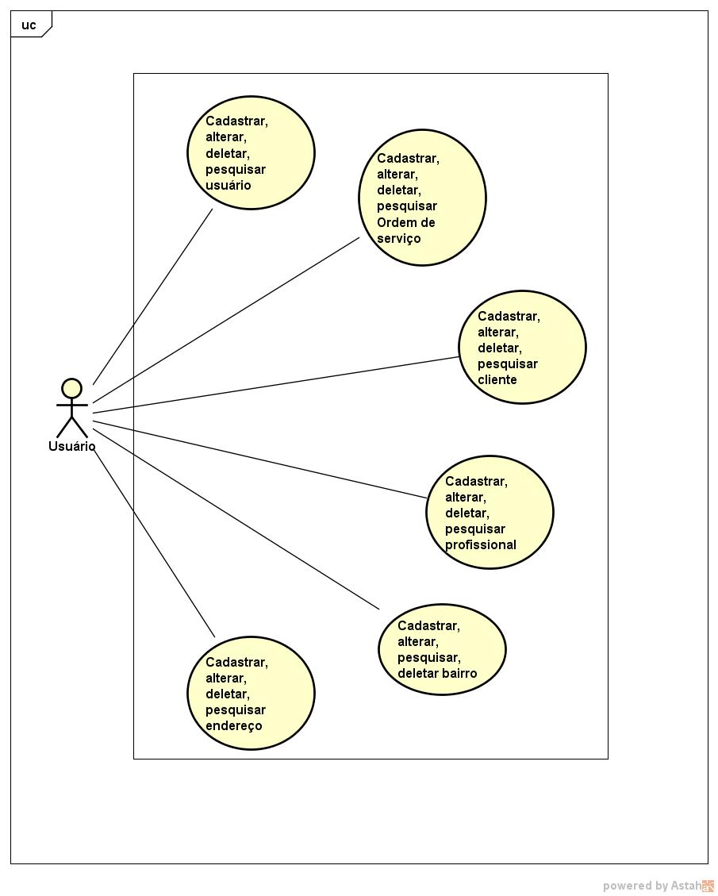**CASO DE USO DO SISTEMA**
2. **MODELO CONCEITUAL DO BANCO DE DADOS**

